**[GreenMarket]**

**Informe Final de Proyecto**

**Versión [1.0]**

[En este informe podremos ver los resultados al momento de cerrar el proyecto “Infraestructura”, viendo los diferentes puntos como mediciones de tamaño, mediciones de esfuerzo, estimaciones vs reales, entre otros]

**Historia de revisiones**

| Fecha | Versión | Descripción | Autor |
| --- | --- | --- | --- |
|  | [0.1] | [Todo] | [Matias Arteaga] |
|  | [0.2] | [Puesta de gráficos] | [Matias Arteaga] |
|  |  |  |  |
|  |  |  |  |

**Contenido**

**1. Introducción 2**

**2. Mediciones de Esfuerzo (horas) 3**

**3. Estimaciones vs. Reales 4**

**4. Desarrollo del Proyecto 4**

1.1. Fases e Iteraciones 4

1.2. Desviaciones ocurridas 4

1.3. Riesgos ocurridos 5

1.4. Riesgos no identificados y ocurridos 5

**5. Evaluación 5**

# Introducción

En este caso se dará el cierre y la conclusiones finales de todo el proceso que se ha tenido en cuenta para la realización de la plataforma GreenMarket, en este caso se verá el esfuerzo aplicado, los tiempos que usamos y los desafíos a los cuales nos enfrentamos

…

# Mediciones de Esfuerzo (horas)

Esta sección debe contener las mediciones de esfuerzo (en horas) por Disciplina, por Rol, por Integrante, etc.

**Horas por fase e iteración del equipo**

| **CICLOS** | **HORAS** | **TOTAL** |
| --- | --- | --- |
| Fase de Planificación y Análisis | 152 | 1.414.854 |
| Fase de Diseño | 157 | 1.622.808 |
| Fase de Desarrollo | 596 | 5.842.028 |
| Fase de Pruebas | 56 | 444.372 |
| Fase de Cierre | 82 | 799.424 |

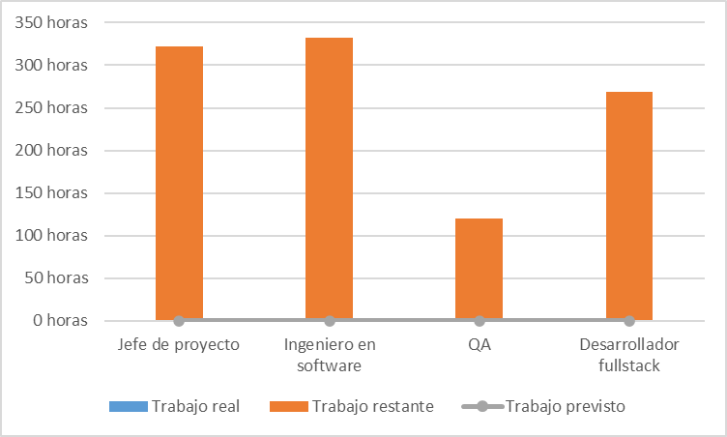

**Horas totales por integrante**

| SIGLA | ROL | **HORAS** | **TOTAL** |
| --- | --- | --- | --- |
| **JD** | **Jefe de proyecto/Diseñador** | 322 | 4.161.206 |
| **IS** | **Ingeniero en Software** | 332 | 2.758.256 |
| **QA** | **QA** | 120 | 886.320 |
| **DF** | **Desarrollador Full Stack** | 269 | 2.317.704 |

# Estimaciones vs. Reales

Creación de GreenMarket

* + Horas estimadas: 1040
  + Horas reales: 1040.
  + por ende la estimación del tiempo se mantuvo durante todo el proyecto.

# Desarrollo del Proyecto

## Fases e Iteraciones

| Ciclos | Días |
| --- | --- |
| Ciclo 1: Fase de Planificación y Análisis | 14 |
| Ciclo 2: fase de Diseño | 17 |
| Ciclo 3: Fase de Desarrollo | 27 |
| Ciclo 4: Fase de Pruebas | 11 |
| Ciclo 5: Fase de Cierre | 5 |

## Desviaciones ocurridas

* En temas de desviaciones, tendríamos que mencionar que en el desarrollo de las funcionalidades, a la hora de desarrollar el carrito de compras, este, presentir fallos en el momento de integrar el sistema de transbank lo que casino un retraso y desvío de las responsabilidades de algunos integrantes para poder solucionarlo de mejor manera
* Otra división que ocurrió fue a la hora de construir el carrito de compras, no se tomó en cuanta la construcción de este ya teniendo un cliente dentro de la base de datos, lo cual pasó desapercibido, hasta que lo tuvimos que presentar, lo cual generó un retraso de unos 2 días

## Riesgos ocurridos

De los riesgos estipulados no ocurrió ninguno, gracias a los planes de mitigaciones se pudieron solventar los riesgos .

## Riesgos no identificados y ocurridos

En este caso un riesgo que no se identificó a tiempo o más bien no se dejó plasmado en papel, fue el de poder subir o implementar el proyecto en un ambiente de producción estable, lo cual afecta en la problemática de no poder realizar la aplicación móvil al 100%, en este caso al enfrentarnos a este problema y no tenerlo identificado del todo, se vuelve un problema el hecho de no saber qué hacer exactamente para solucionarlo además del tiempo que se podemos disponer ya está asignado a otros riesgos, lo cual dificulta la resolución de este

# Evaluación

La gestión de este proyecto de infraestructura ha sido un proceso enriquecedor que ha proporcionado valiosas lecciones para la mejora continua en la gestión de proyectos futuros. A continuación, se presenta una evaluación subjetiva del desarrollo del proyecto, tomando en cuenta la información resumida previamente:

1. Logros destacados:
   1. Cumplimiento a la hora de la entrega con lo plazos establecidos
   2. Haber podido aprender de los errores que se fueron cometiendo en el camino para ir mejorando el producto
   3. El usos de los problemas que pensábamos que podían ser garrafales, pero que al final se les podía savater algo bueno, lo cual nos ayudo a tener una mejor comprensión de nuestro producto y poder agregar cosas mejores.
   4. Adaptabilidad: La capacidad del equipo para saber escuchar las críticas que recibimos sobre el proceso del producto además de usar esas criticas para mejorar como equipo
2. Áreas de Mejora:
   1. Comunicación clara y certera: en este caso iría enfocado a que la comunicación no fue mala, pero si desordenada, ya que faltaba algo de orden, ya sea plasmando las ideas en papel o dejando anotado las responsabilidades de cada integrante
   2. En otro cosa a mejorar diría que es el,tema de establecer reglas para que el equipo tenga claro ciertas cosas a la hroa de trabajar
3. Recomendaciones para futuros proyectos:
   1. Podríamos mencionar varias, pero diría que la más importante es mantener una actitud positiva y abierta a los cambios, lo que va dirigido a que se tendría que ir preguntando mucho más las dudas, pero sabiendo mantenerse al margen en el sentido de que por mucha dudo que tenga uno igual debe tomar riesgos a la hora de decidirse por algún camino a tomar, esto enfocado a las decisiones que se tomana en el proyecto, que una vez tomadas se deber de acatar con lo bueno que traigan o lo malo.